
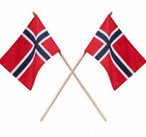
Månedsplan
Venneklubben
Mai 2026

Mandag | Tirsdag | Onsdag | Torsdag | Fredag
1
Offentlig fridag – arbeidernes dag
4  I gruppene skal vi jobbe med førstehjelp. Venneklubben møter Henry  Bibelsamling:  Kristihimmelfart og pinse | 5  Turdag for venneklubben:  Førstehjelp på tur. | 6  Svømming og lek. Vi satser på utelek.  Dugnad fra klokka 16.00 – ca. 18.00 | 7  Solklubben:  Førstehjelp  Femårsklubben:  Førstehjelp/  skoleforberedende | 8  Språkgrupper og lekegrupper  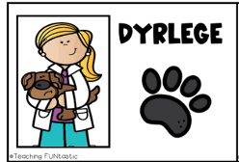
11  Denne uka blir kort så vi har valgt å bruke den til forberedelser til 17.mai  Hvorfor feirer vi 17. mai?  17. mai sanger  Vi lager ting til 17. mai feiringen. | 12  Turdagen går ut. Vi fortsetter med 17. mai forberedelsen | 13  Hipp hipp hurra!  Vi feirer 17. mai i barnehagen. Kom å se toget klokka 10.00  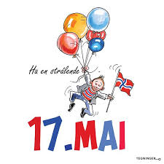 | 14  Kristihimmelfartsdag   | 15  Planleggingsdag
18  Solklubben:  Førstehjelp  Femårsklubben:  Førstehjelp/  skoleforberedende | 19  Venneklubben tar en tur og rusler rundt i skolegården på KF-skolen og Tjensvoll skole | 20  Svømming og lek. Vi satser på utelek. | 21  Solklubben:  Førstehjelp  Femårsklubben:  Førstehjelp/  skoleforberedende | 22  Språkgrupper og lekegrupper
25  2. pinsedag | 26  Turdag Venneklubben | 27  Svømming og lek. Vi satser på utelek. | 28  Solklubben:  Førstehjelp  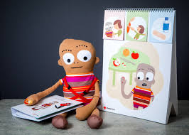  Femårsklubben:  Førstehjelp/  skoleforberedende | 29  Språkgrupper og lekegrupper

13. mai feirer vi 17.mai i barnehagen. Husk å ta med flagg. Vi går i tog rundt skolen/barnehagen. De foreldrene/besteforeldrene som har tid, kan komme å se på toget. Vi går fra barnehagen ca. 10.00, stå oppe ved Villaen. (Når toget er ferdig og vi går inn i barnehagen igjen så ikke bli stående ved gjerdet eller porten.) Etter toget går vi inn i barnehagen igjen og har 17. mai leker som sekkeløp, eggeløp, svampkasting, spiker hamring o.l. så blir det pølsebod.

